Naam: en

Wat willen we leren
- Hoe kan je de helling van de grafiek in een punt zo goed mogelijk benaderen.
- De vergelijking van een raaklijn opstellen in een punt.

Onderzoeksvraag.
Aan het einde van de les moet je de vragen op de achterkant van het papier kunnen beantwoorden zonder gebruik te maken van een computer. Je rekenmachine mag/moet je wel gebruiken.

Oriëntatie
Ga naar de menubalk en klik op grafiektype.
Selecteer “lineair”.
Op de tekening zie je een grijze en een rode lijn. Een deel van de rode lijn is te bewegen door op de rode punt te klikken en deze te verslepen. Doe dat en let op wat er verder gebeurd.
Selecteer op de menubalk “regelpanelen” en selecteer “regelpaneel voor functie”
Klik op de blauwe balk bovenaan en sleep het venster buiten de tekeningen.
- Wat is de betekenis van de getallen a en b op de regelpanelen? ……………………………………………………………………………………………………………………………………………
Verschuif de knoppen op de regelpanelen zo dat je de grafieken krijgt met de volgende vergelijking:
y = 2,5x +3
met de rode lijn kan je in de grafieken het getal a of b controleren.
- Welk getal is dat …… en maak deze controle.
Maak een vinkje links onder in het scherm bij “toon differentiequotiënt” en zie wat er vervolgens gebeurd.
- Wat is de betekenis van deze driehoek? …………………
Maak de blauwe driehoek groter en kleiner.
- Wat is de betekenis van de getallen die mee veranderen? ………………………………………………………………………………………………

- Verschuif de knoppen op de regelpanel voor de functie zo dat je de grafieken krijgt met de volgende vergelijkingen:
y = –0,7x + 2,7
y = 3,4x – 2,1

Ga naar de menubalk en klik op grafiektype.
Selecteer “kwadratisch”.

- Schrijf de formule op die bij deze grafiek hoort. ………………………………
Met de rode lijn kan je een deel van de raaklijn aan de grafiek tekenen. Doe dat zo goed mogelijk en controleer je resultaat met de knop “controle benadering”.

Vink “toon differentiequotiënt” weer aan en verschuif de blauwe stippen zo dat je ook hetzelfde hellingsgetal krijgt. Het getal dx mag niet groter zijn dan 0,5.
- Klik een paar keer op “vergroten”. Dat kan je helpen bij het zoeken naar het goede hellingsgetal van de raaklijn. Waarom? …………………………………………………… ……………………………………………………………………………………………………………………………………………………………………………………………………

Met de pijltjesknoppen onder “toon differentiequotiënt” kan je een ander punt kiezen op de grafiek. Doe dat zo dat je bij –1,5 uitkomt en zoek ook daar uit wat het hellingsgetal is van de raaklijn.

Onderzoek
Je hebt nu een aantal zaken uit het programma verkend. Bekijk de vragen aan de andere kant en ga nu met het programma zo aan het werk dat je er achter komt hoe je naar een oplossing moet komen.

Vraag 1

Bepaal de helling van de grafiek in de punten A, B, C, P, Q en R

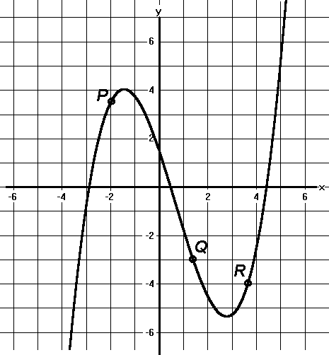
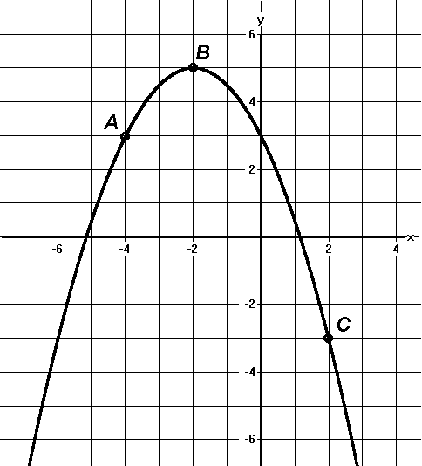

Vraag 2

Wat is de vergelijking van de raaklijn in het punt P ?

Vraag 3

a Gegeven is de functie f(x) = x ² + 2x – 7.
Bereken een goede benadering van de helling van f in het punt (2, 1).

b Gegeven is de functie g(x) = 3x ³ + 2x – 21.
Bereken een goede benadering van de helling van g in het punt (2, 7).

